附件2：

填报模板及说明

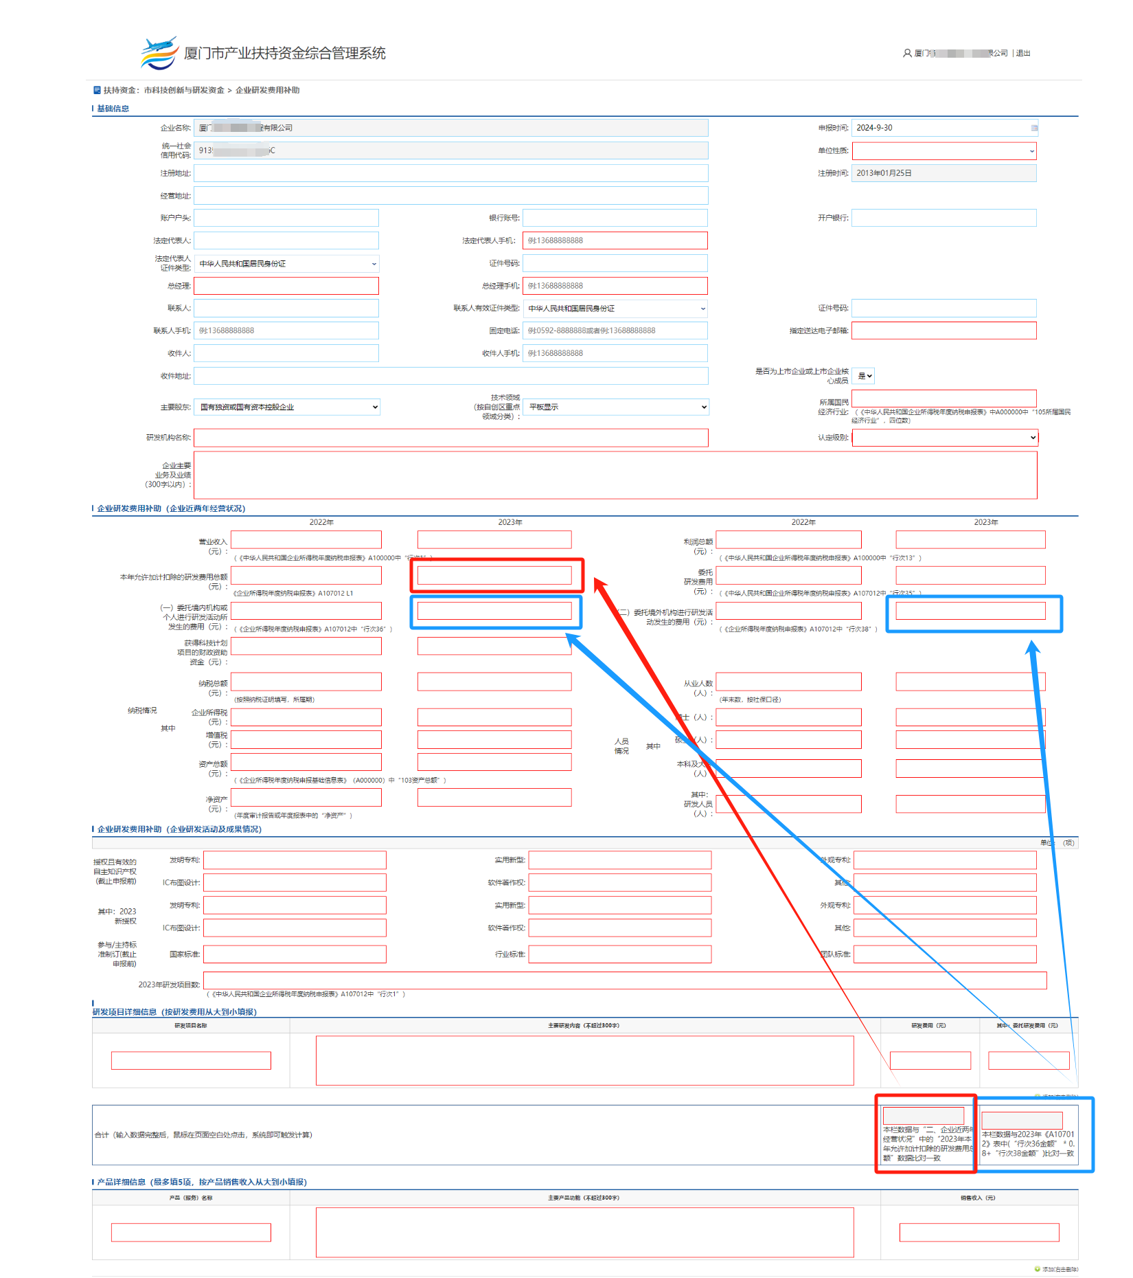

**特别提示：**请注意“研发项目详细信息”中的两个费用合计数“研发费用合计数”“委托开发费用合计数”与“企业近两年经营状况”中的数据的对应逻辑